Министерство образования и науки Российской Федерации
федеральное государственное автономное образовательное учреждение высшего образования
“ НАЦИОНАЛЬНЫЙ ИССЛЕДОВАТЕЛЬСКИЙ
УНИВЕРСИТЕТ ИТМО”

Факультет программной инженерии и компьютерной техники (ПИКТ)

Направление подготовки (специальность) – 09.03.04 (Нейротехнологии и программная инженерия)

Информатика

Лабораторная работа № 3
Вариант: 405277

Выполнил студент
Немыкин Ярослав Алексеевич
Группа № Р3122
Преподаватель: Болдырева Елена Александровна

г. Санкт-Петербург
2024 г.

Оглавление
Задание 1: 3
Задание 2: 3
Задание 3: 4
Ход работы: 5
Расчет вариантов 5
Задание 1 5
Задание 2 6
Задание 3 7
Дополнительное задание 1 8
Дополнительное задание 2 8
Вывод: 9
Список литературы: 10

Вариант для каждого задания рассчитывался по отдельным формулам, в основе — ису, 405277

Задание 1:
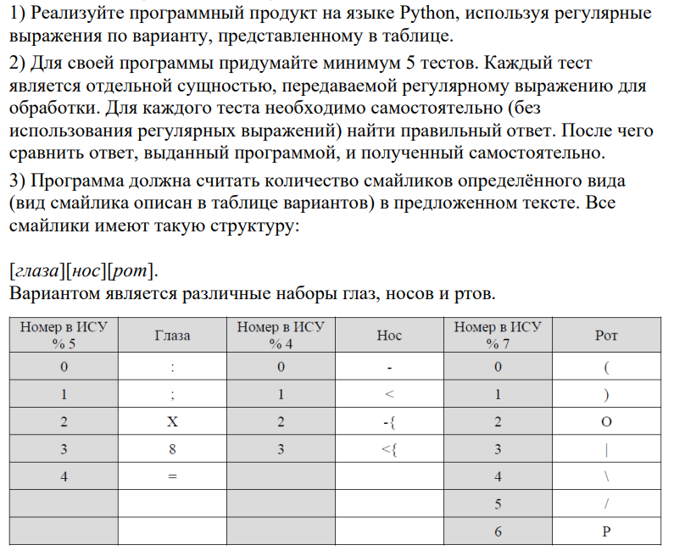
Рис. 1. Задание 1

Задание 2:
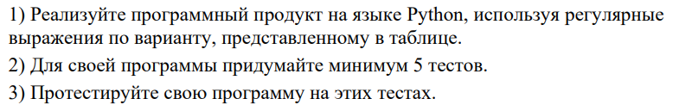
Рис. 2. Задание 2
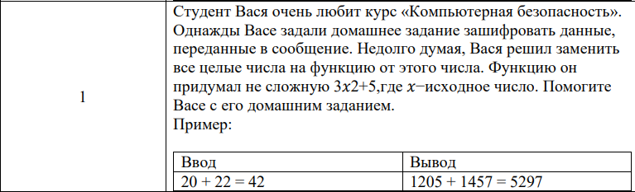
Рис. 3. Задание 2

Задание 3:
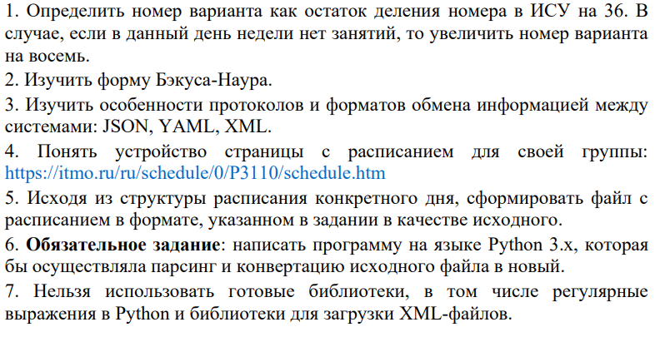
Рис. 4. Задание 3
Рис. 5. Задание 3
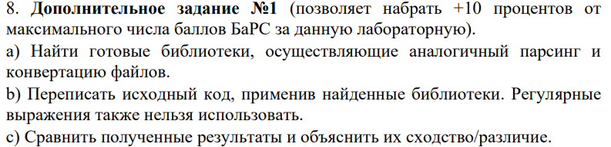
Рис. 6. Доп задание 1
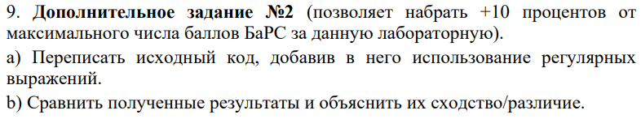
Рис. 7. Доп задание 2

Ход работы:

Расчет вариантов
Для расчета вариантов заданий была написана следующая программа:
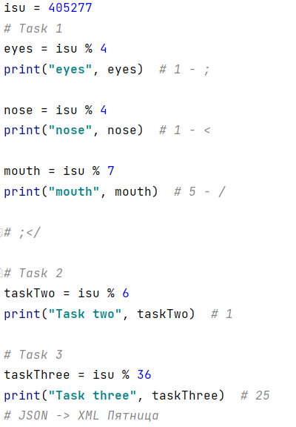
Рис. 8. Расчет вариантов

Задание 1
Для выполнения 1 задания была написана следующая программа:
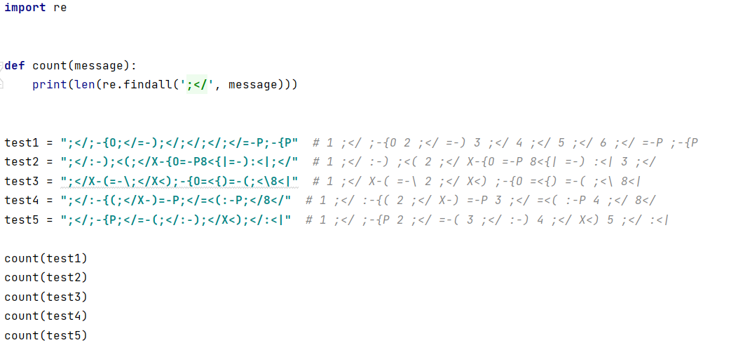
Рис. 9. Задание 1 код

Задание 2
Для выполнения 2 задания была написана следующая программа:
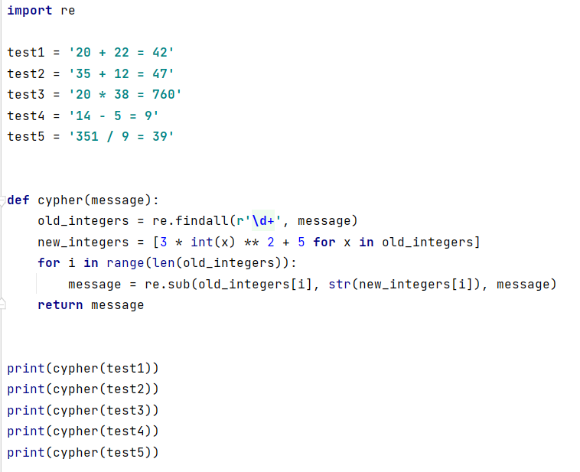
Рис. 10. Задание 2 код

Задание 3
Для выполнения 3 задания была написана следующая программа:
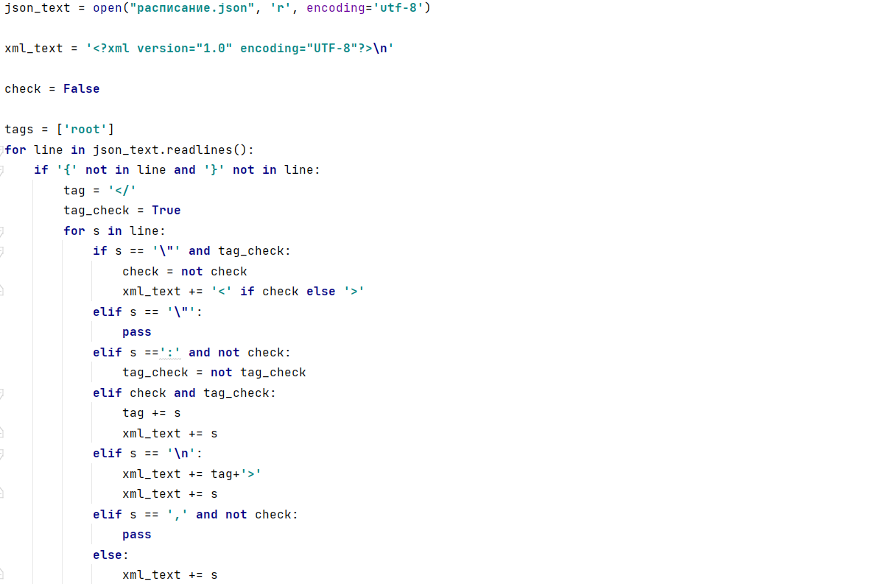
Рис. 11. Задание 3 код
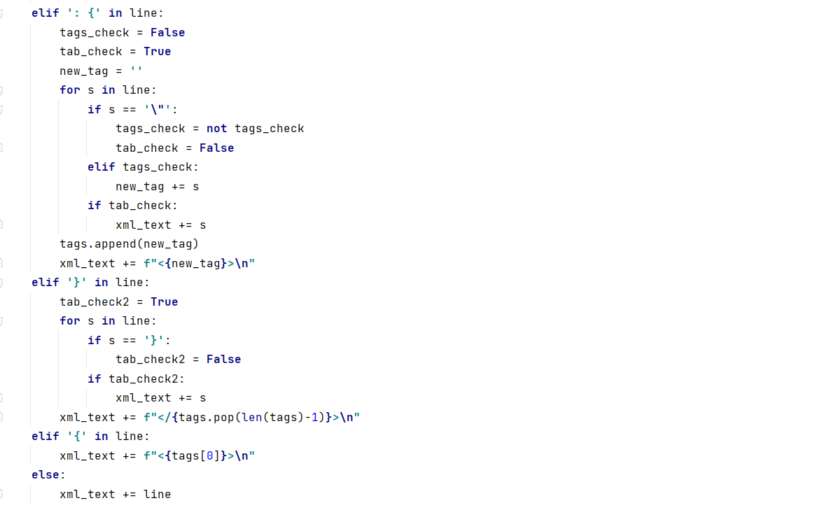
Рис. 12. Задание 3 код
Рис. 13. Задание 3 код

Дополнительное задание 1
Для выполнения дополнительного задания была написана следующая программа:
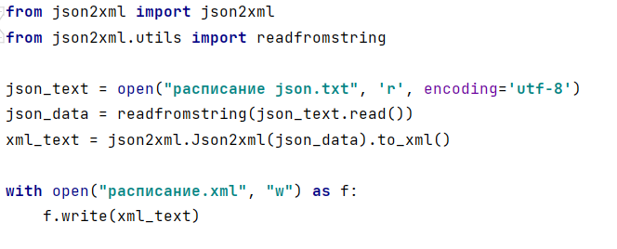
Рис. 14. Доп задание 1 код

Дополнительное задание 2
Для выполнения дополнительного задания была написана следующая программа:
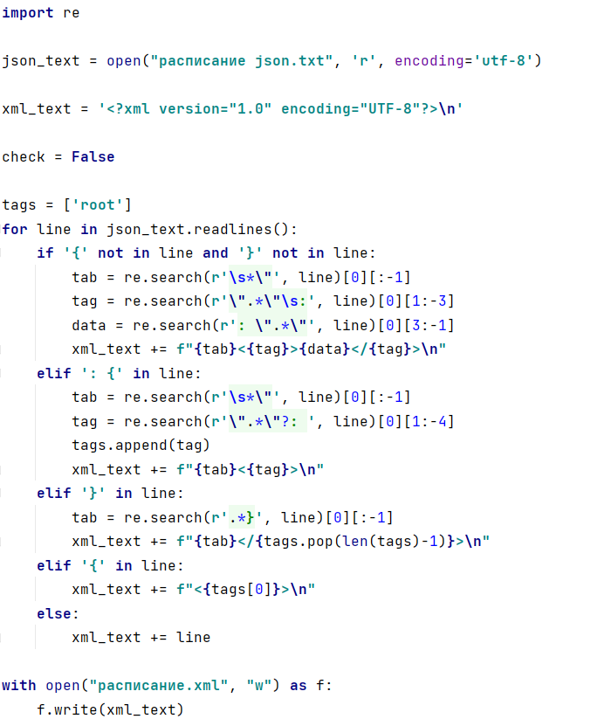
Рис. 15. Доп задание 2 код

Вывод:
Во время выполнения лабораторной работы я ознакомился регулярными выражениями, научился использовать их в различных ситуациях, изучил форму Бэкуса-Наура, особенности протоколов и форматов обмена информацией между системами: JSON, YAML, XML.

Список литературы:
- Лямин А.В., Череповская Е.Н. Объектно-ориентированное программирование. Компьютерный практикум. – СПб: Университет ИТМО, 2017. – 143 с.
- статья из Википедии: https://ru.wikipedia.org/wiki/Форма_Бэкуса_—_Наура.
- статья «Пишем изящный парсер на Питоне»: https://habr.com/ru/post/309242/.

